



по регистрации участников

ВФСК “Готов к труду и обороне”

до 14 лет
2025
год

ИНСТРУКЦИЯ.
Как войти в личный кабинет ребенка на сайте ГТО.

- Войти в личный кабинет одного из родителей на сайте Госуслуг -
https://www.gosuslugi.ru . (Рисунок 1)

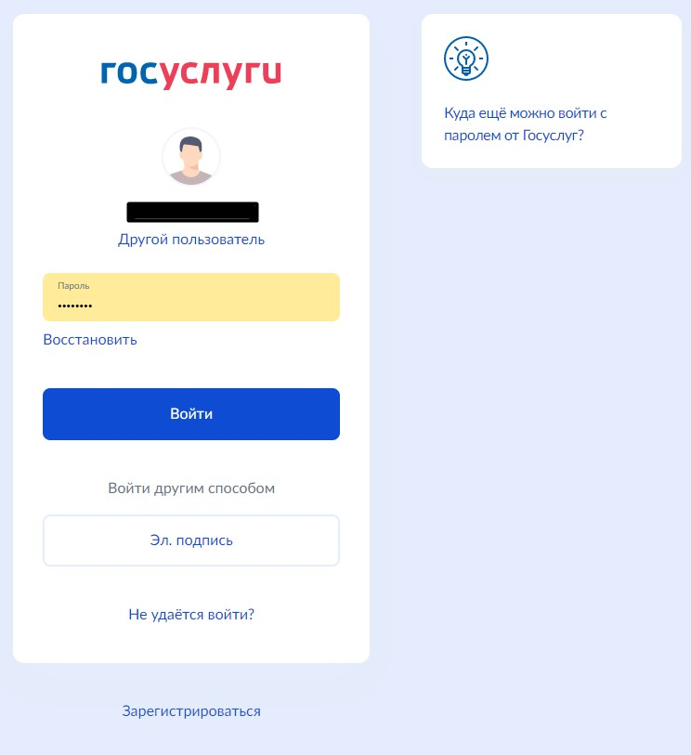
Рисунок 1

- Создать карточку и учетную запись ребенка.
Карточка ребёнка — это отдельная страница ребёнка внутри учётной записи родителя. Учётную запись ребёнка можно создать только после добавления карточки
Создать карточку ребёнка в своём личном кабинете может родитель с подтверждённой учётной записью. У ребёнка должно быть свидетельство о рождении, выданное в России или российских консульствах. Если карточка была создана ранее, повторно добавлять её не нужно.
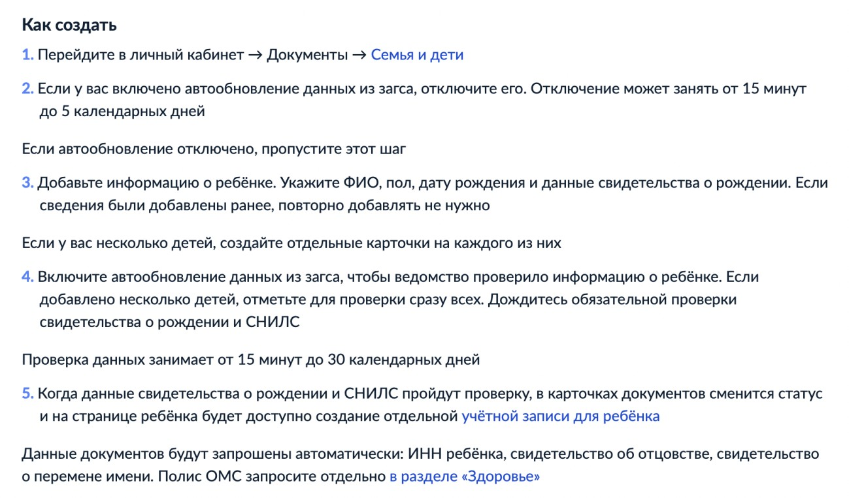

Если у ребёнка иностранный документ о рождении, обратитесь в центр обслуживания для создания карточки ребёнка в вашем личном кабинете. После этого можно самостоятельно создать учётную запись из своего личного кабинета.

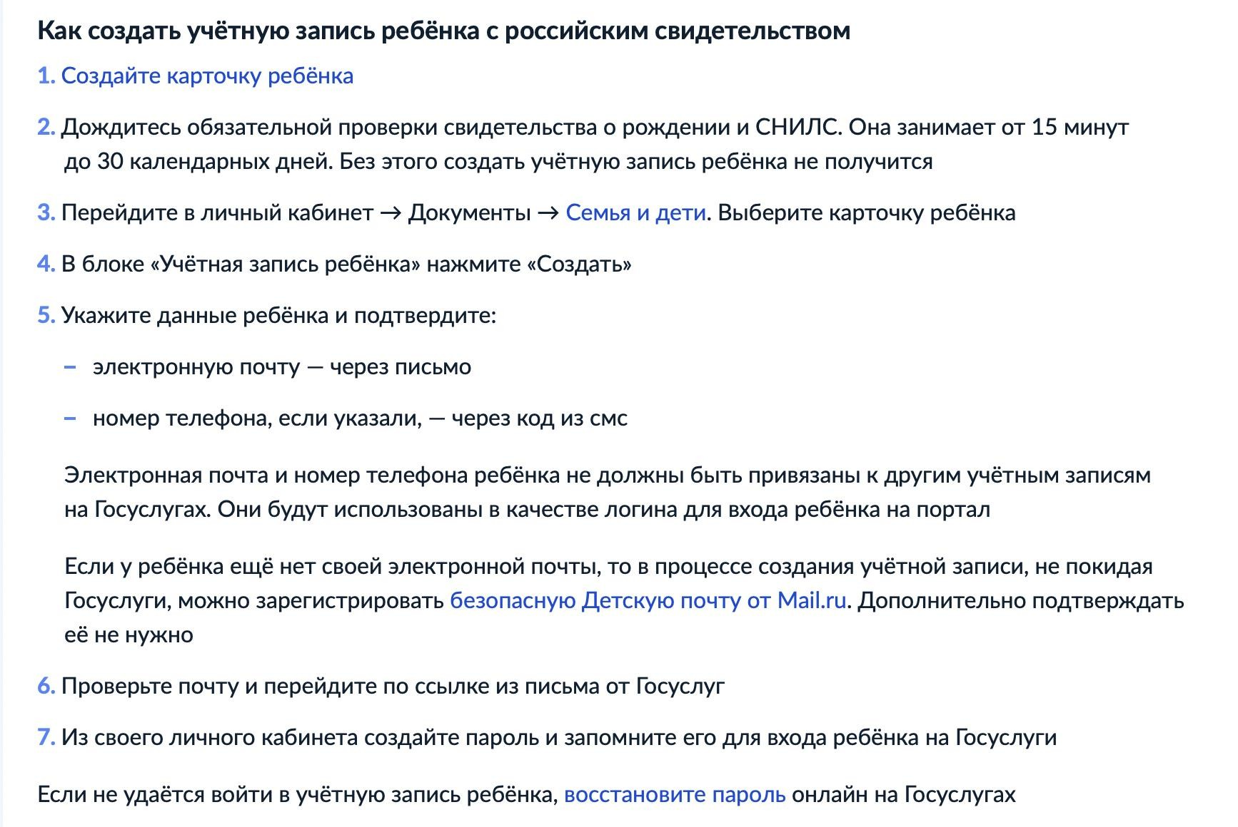

- Открыть сайт https://www.gto.ru и перейти в раздел «Личный кабинет».
Для входа в личный кабинет необходимо пройти авторизацию через портал «Госуслуги» - введите электронную почту или номер телефона ребенка, а также пароль, который был придуман на этапе создания учетной записи ребенка. (Рисунок 2)

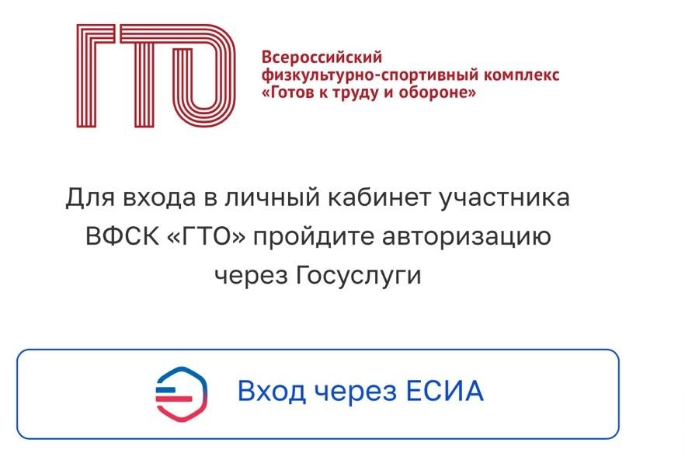
Рисунок 2

- Осуществляется переход на СТАРТОВУЮ СТРАНИЦУ. Если у вас уже есть действующий УИН-номер (вы ранее выполняли испытания комплекса
ГТО и имеете знаки отличия) – «ДА». (Рисунок 3)

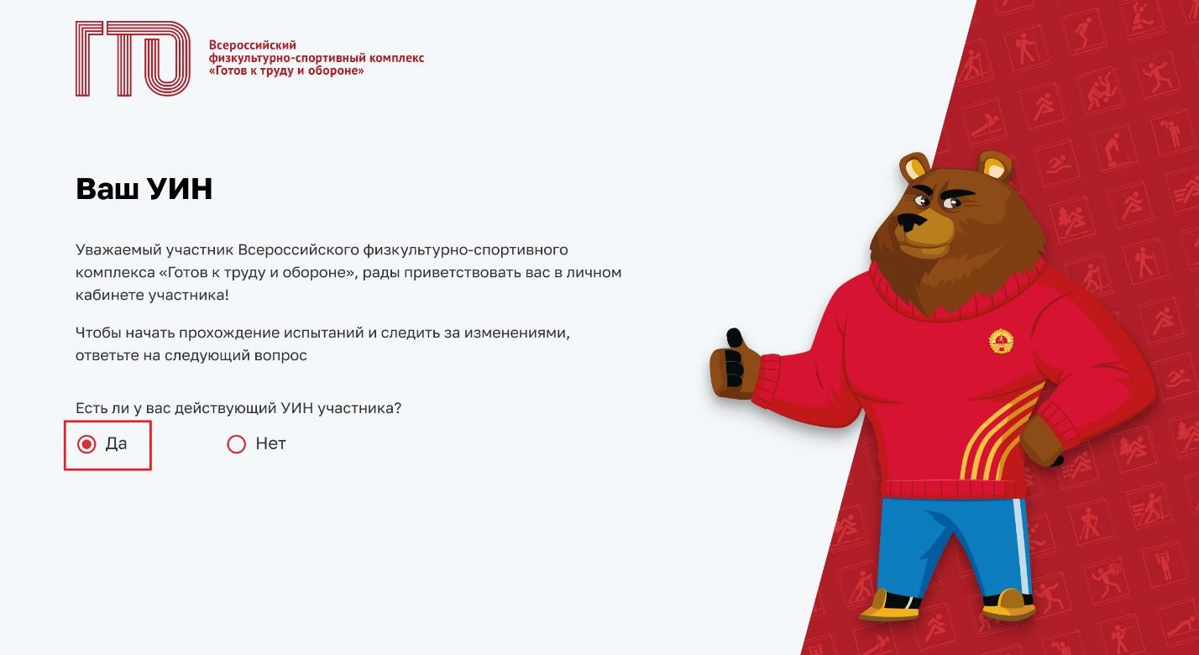
Рисунок 3

Если вы впервые решили присоединиться к движению ГТО – «НЕТ». (Рисунок
4)

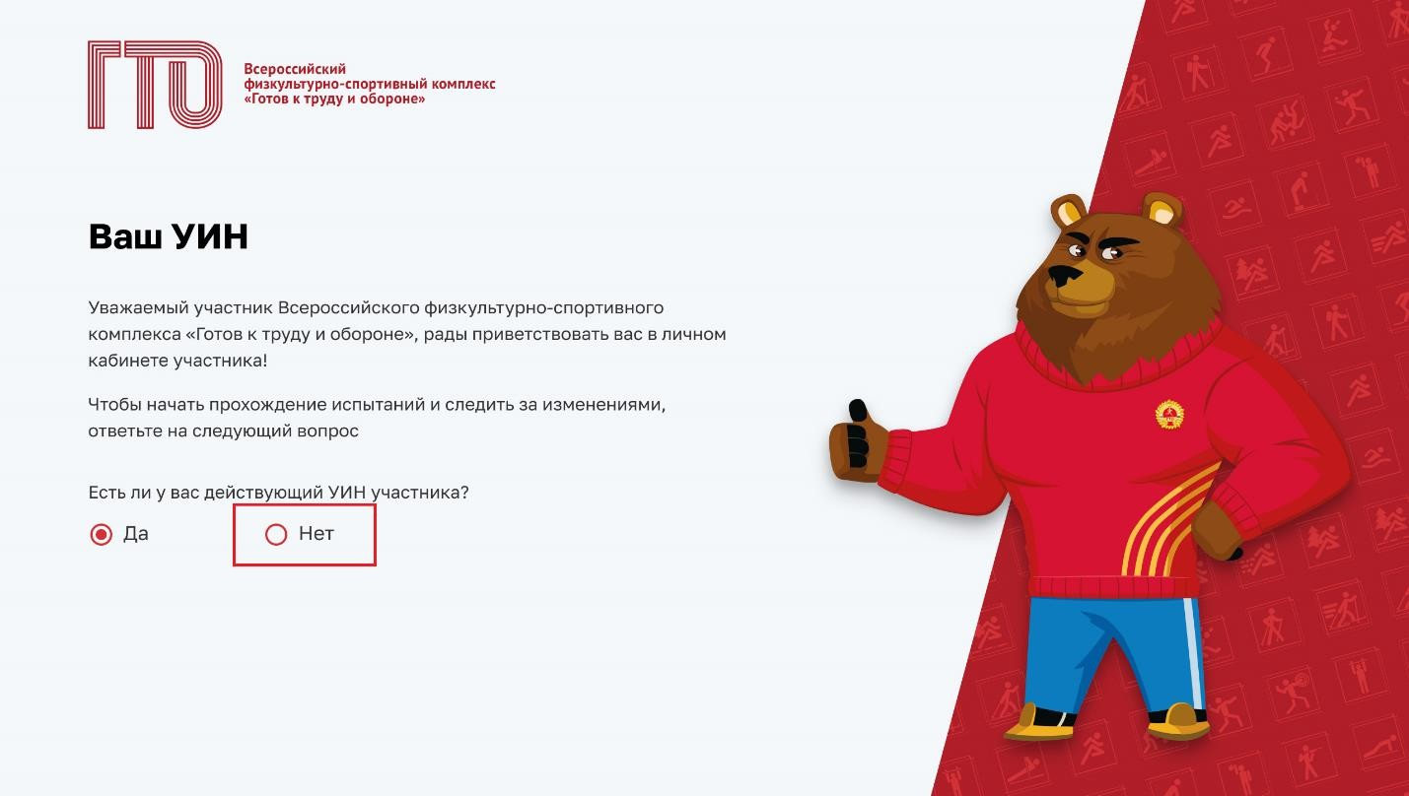
Рисунок 4

- При наличии в поле ввода укажите свой уникальный идентификационный номер (УИН). Далее подсистема осуществляет проверку данных – «ПОДТВЕРДИТЬ», и переход в профиль. (Рисунок 5)

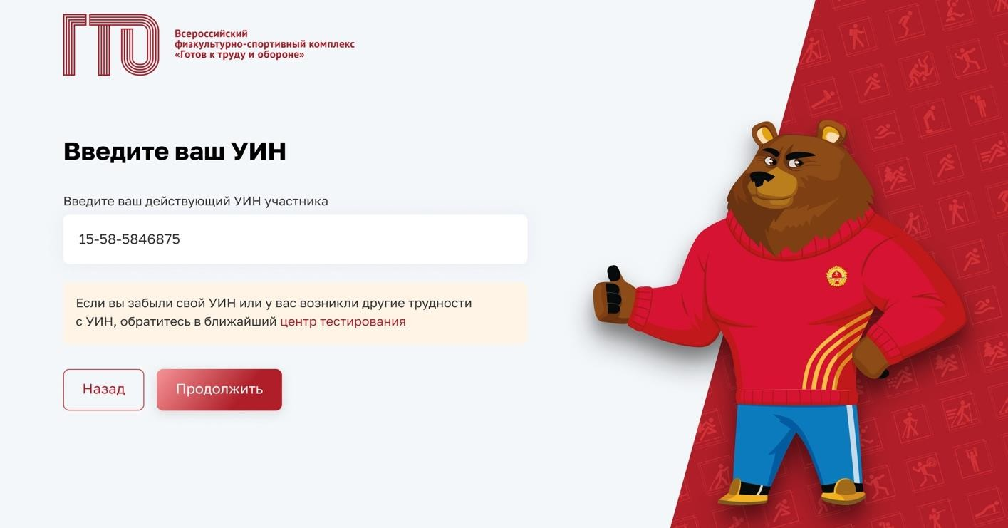
Рисунок 5

- Редактирование данных в личном кабинете участника. После загрузки вашего личного кабинета перейдите в раздел «ПРОФИЛЬ». В правом верхнем углу появится функция «РЕДАКТИРОВАТЬ». (Рисунок 6)

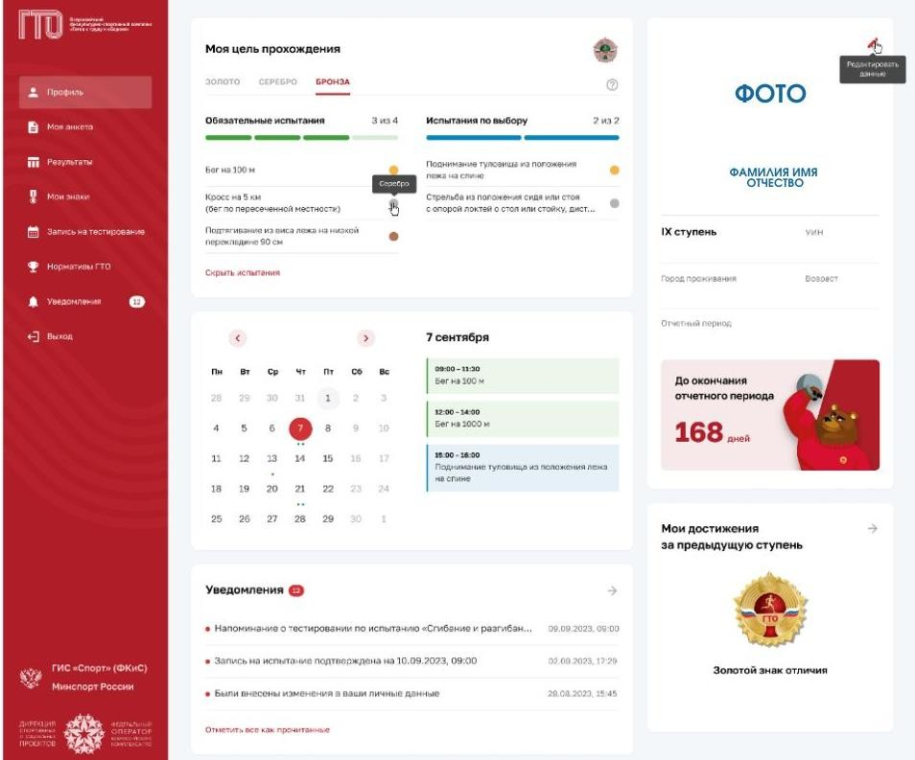
Рисунок 6

- Подсистема осуществляет переход во вкладку «Моя анкета». Проверьте личные данные, загруженные автоматически. Если обнаружили ошибки – данные можно редактировать.
Если данные введены неверно – нажмите кнопку «Редактировать».
Подсистема переведет доступные строки в режим редактирования.
ОБЯЗАТЕЛЬНО добавьте фотографию участника.
Далее - кнопка «Сохранить». Подсистема осуществляет сохранение изменений. (Рисунок 7)
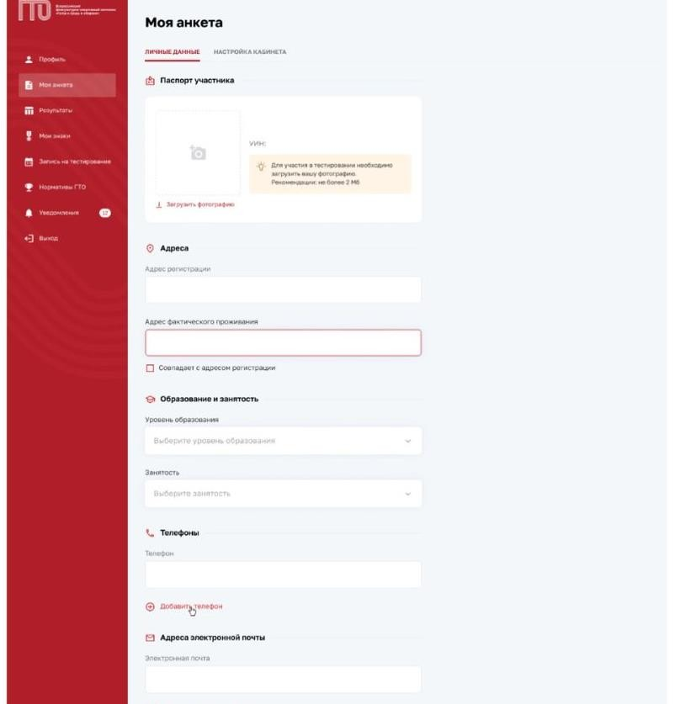
Рисунок 7
- ЗАПИСЬ НА ТЕСТИРОВАНИЕ. В главном навигационном меню (слева) переходите в раздел «Запись на тестирование» (Рисунок 8). Подсистема открывает экранную форму с информированием участника об услуге – далее
«Записаться».

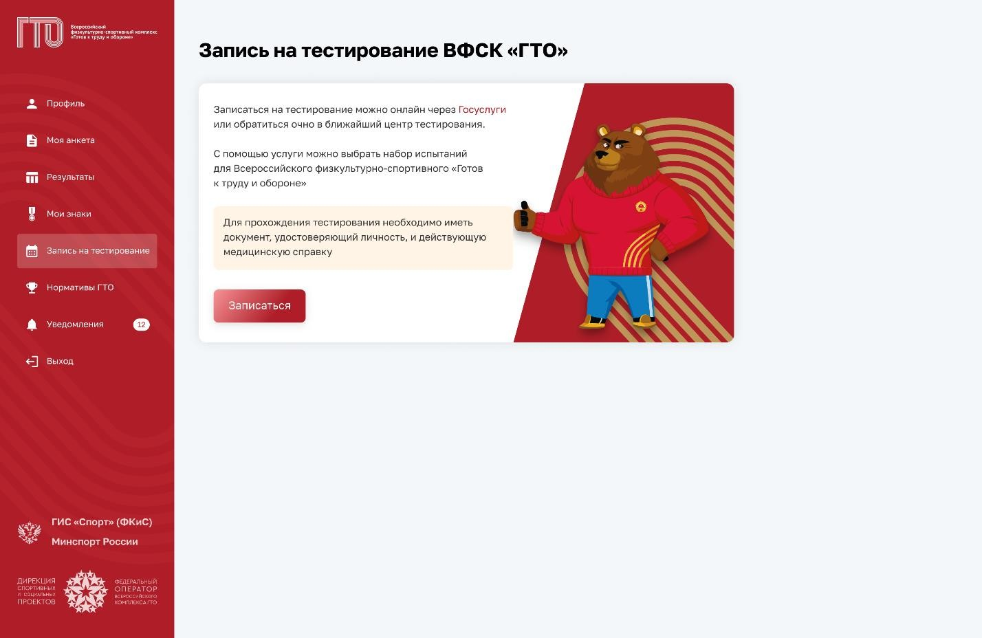
Рисунок 8

Участники могут также записаться на тестирование через личный кабинет на сайте https://www.gosuslugi.ru.
Для этого необходимо в личном кабинете на главной странице выбрать пункт «Прочее», далее - «Другое» - «Запись на сдачу нормативов ГТО». (Рисунок 9)
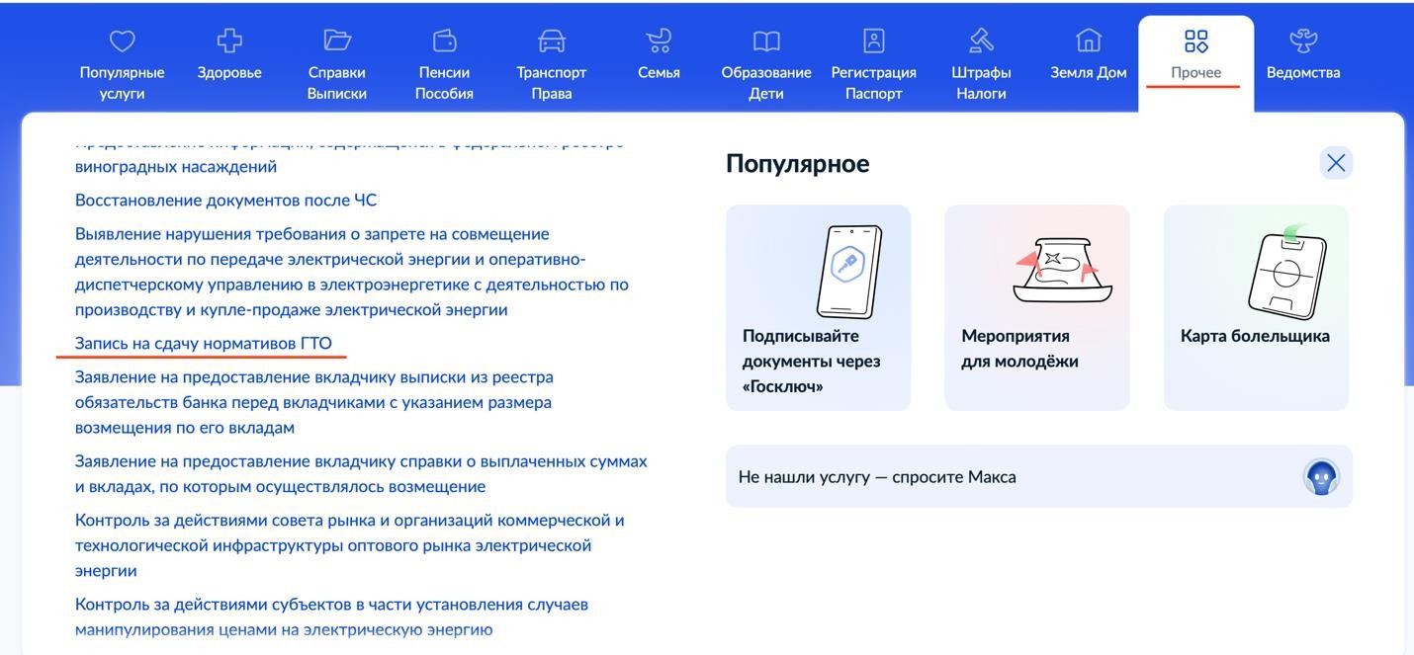
Рисунок 9

Подсистема открывает экранную форму – далее «Начать». (Рисунок 10)
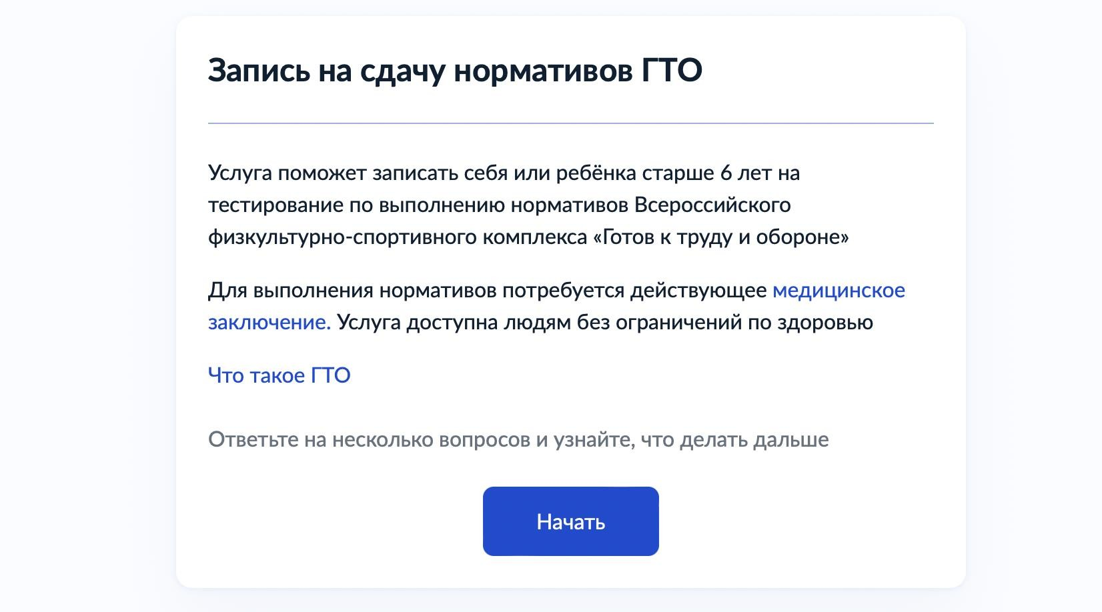
Рисунок 10

- Выбор участника. Необходимо выбрать из списка, кого вы хотите записать на тестирование: себя или ребенка. (Рисунок 11)
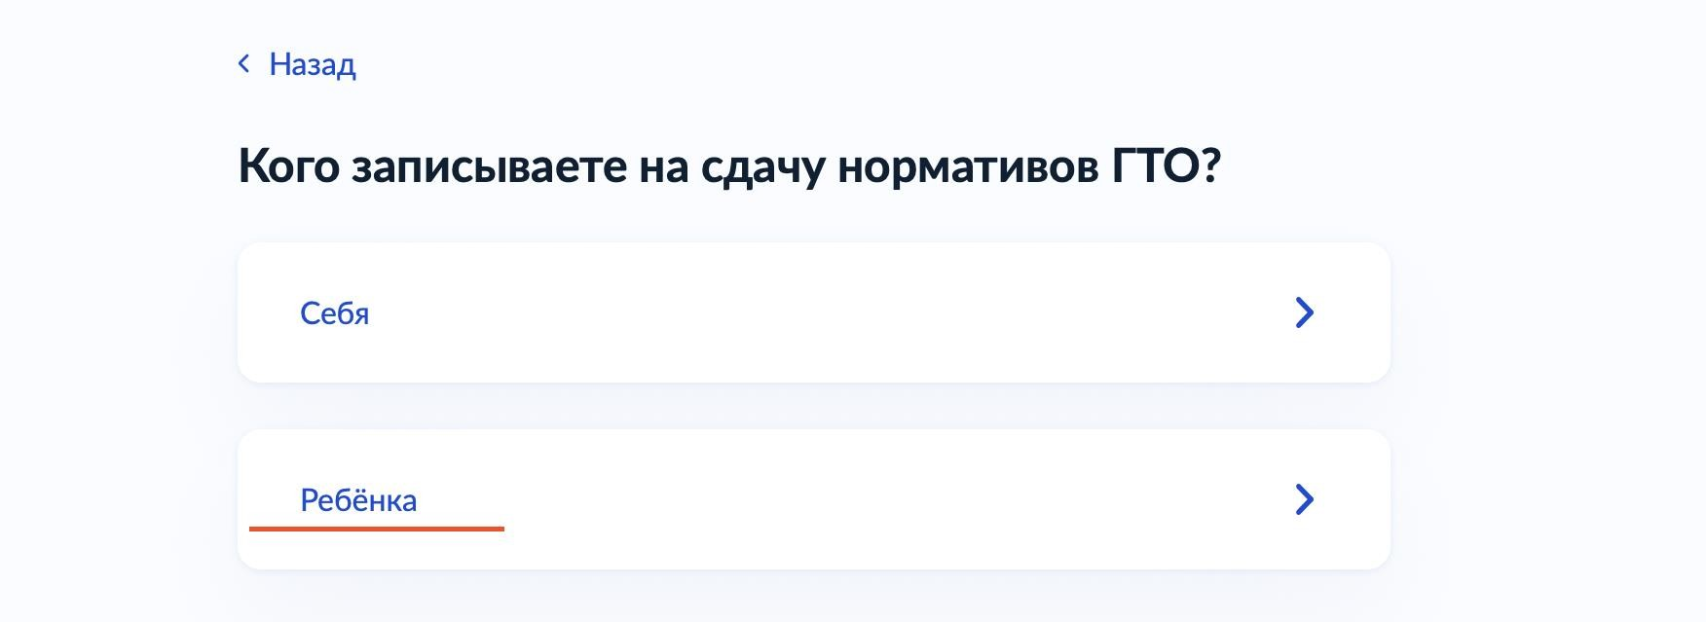
Рисунок 11

- Подтверждение медицинского заключения. Если есть действующее медицинское заключение нажимаете – «да», если допуск еще не получен – «нет». Напоминаем, что участники до тестирования без медицинского заключения не допускаются. (Рисунок 12)

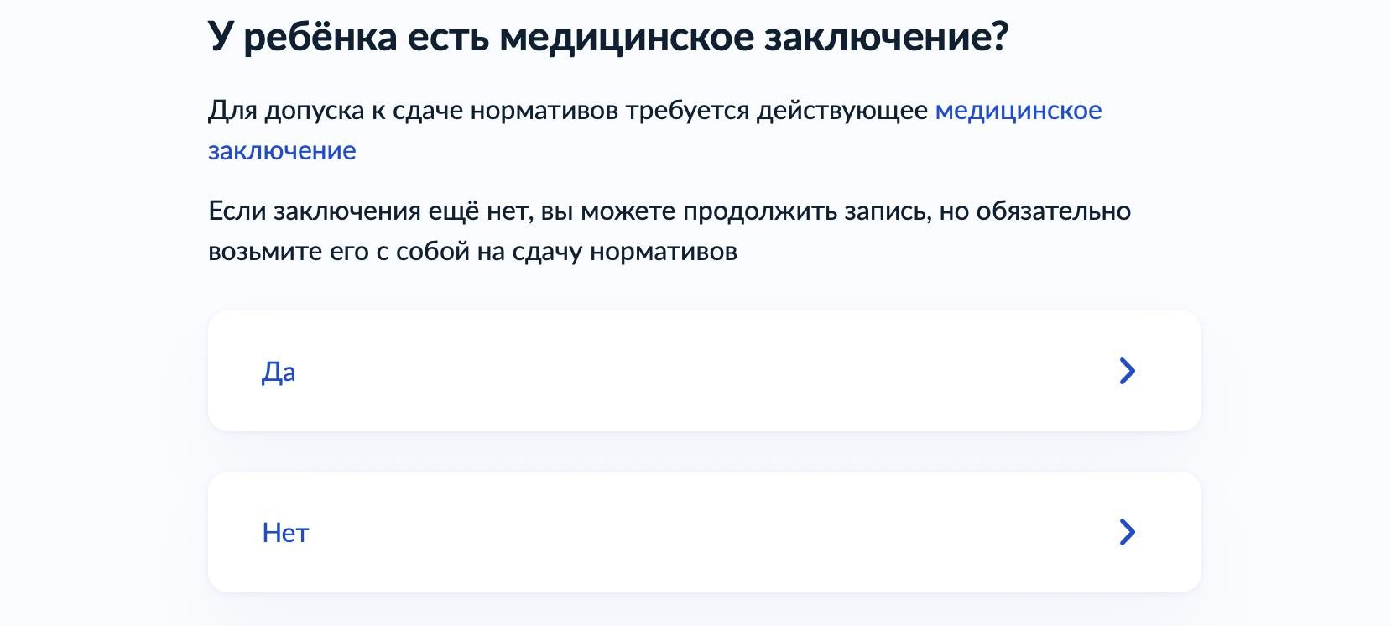
Рисунок 12

- Система осуществляет переход к записи на тестирование. (Рисунок 13)
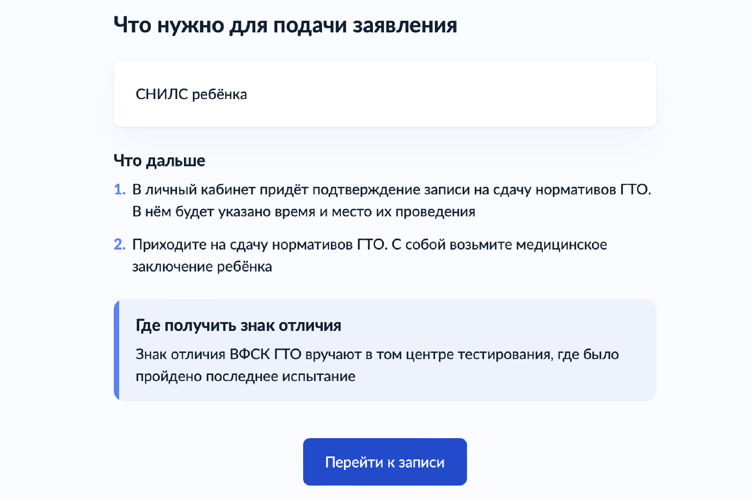
Рисунок 13

- Данные ребенка. Вам необходимо выбрать данные ребенка, которого хотите записать на тестирование. Если у вас несколько детей, выберете из списка одного. Регистрация на испытания осуществляется на каждого ребенка отдельно. (Рисунок 14)

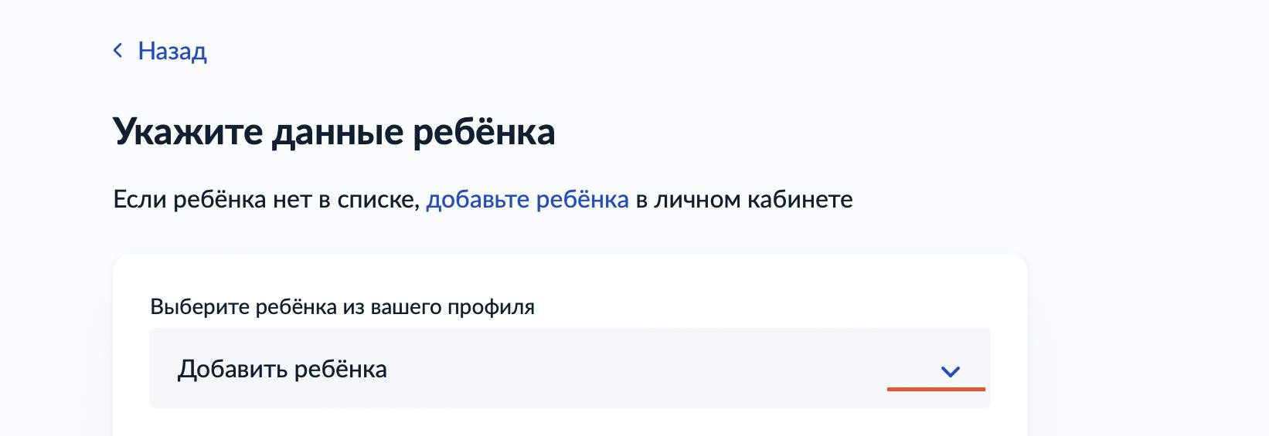
Рисунок 14

- Подтверждение данных. Проверьте все данные ребенка, вашу электронную почту и номер телефона. Если данные отображаются не корректно – информацию можно изменить через функцию «редактировать». (Рисунок 15)
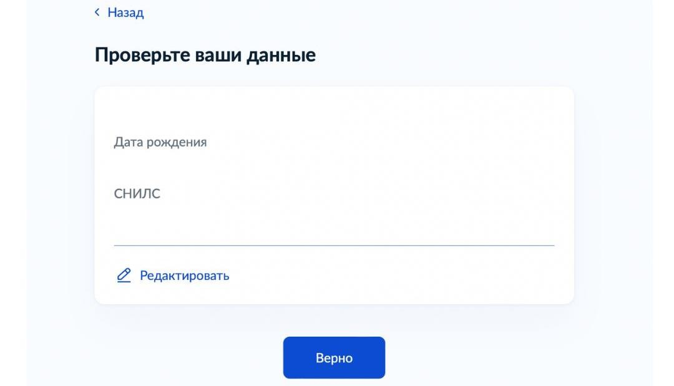
Рисунок 15
- Выбор региона. Из предложенного списка выбираете регион «Тульская область». (Рисунок 16)
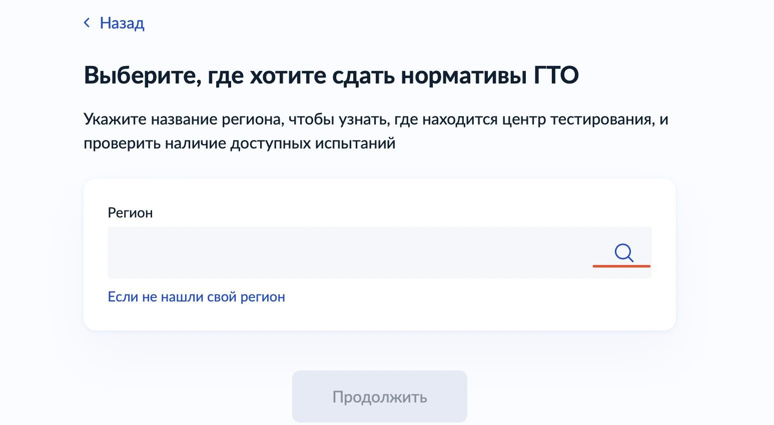
Рисунок 16
- Выбор испытаний. Из представленного перечня вам необходимо выбрать испытания (тесты), которые вы хотите выполнить. (Рисунок 17)
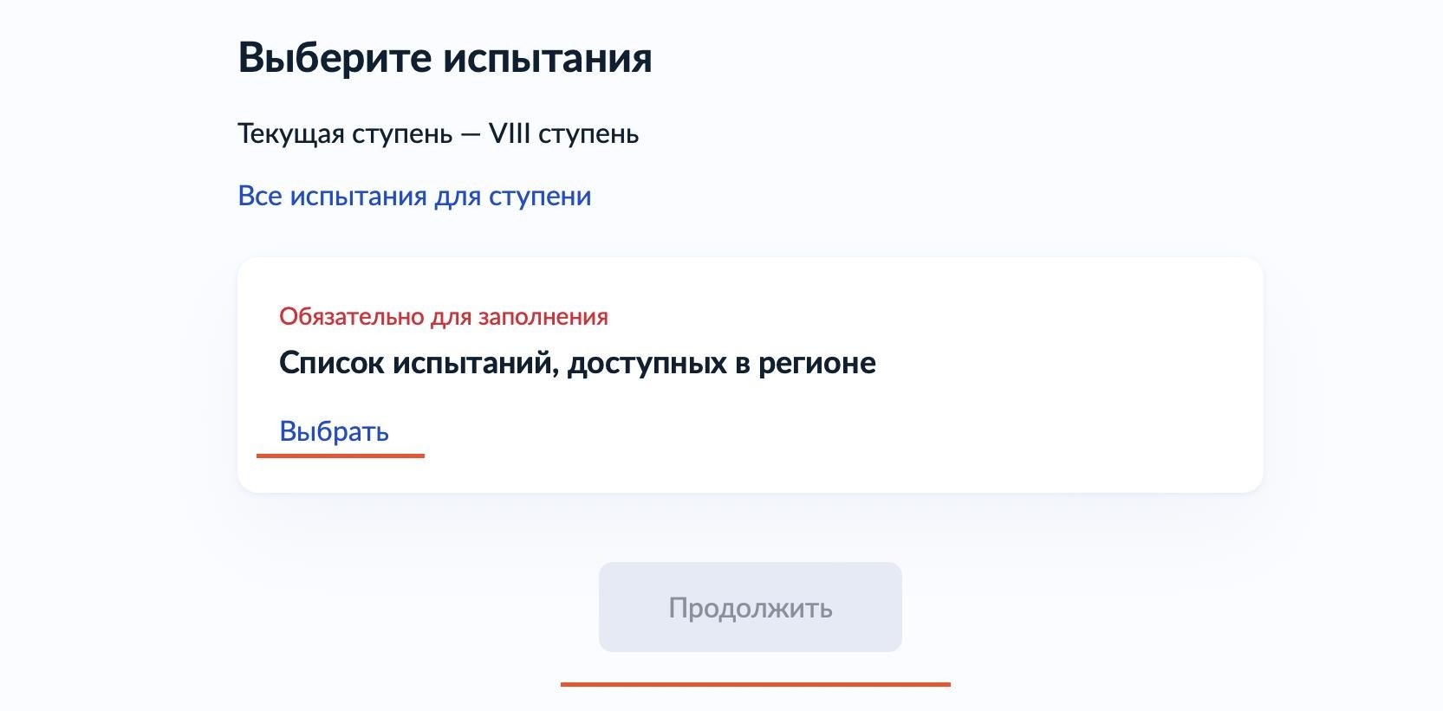
Рисунок 17

Далее открывается форма для выбора испытаний. После выбора испытаний – «Применить». (Рисунок 18)
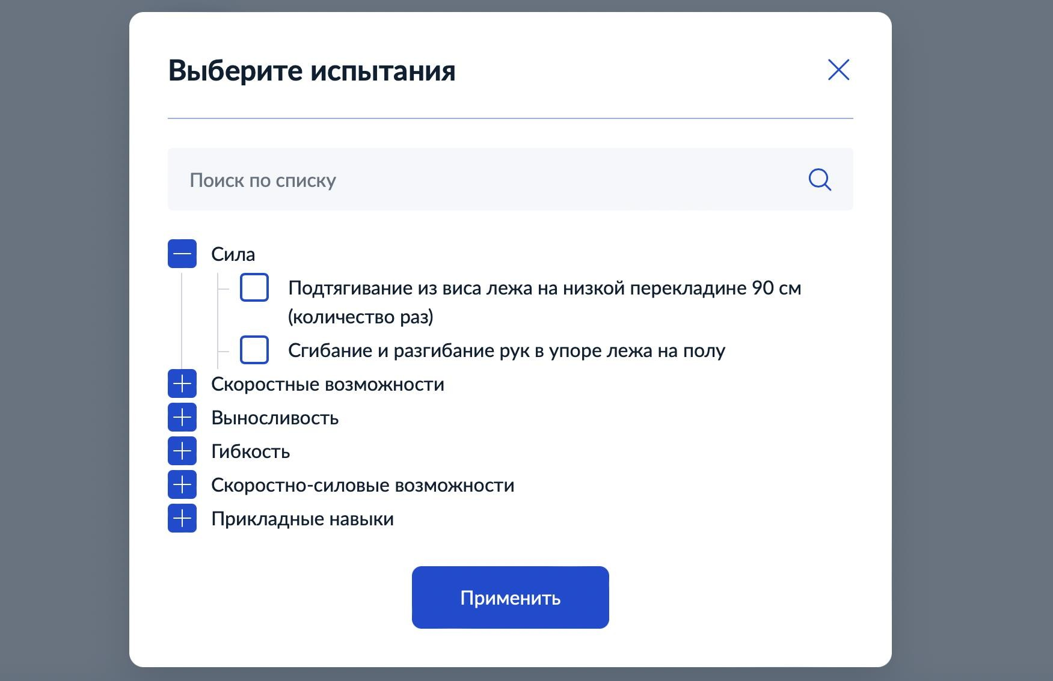
Рисунок 18
- Из календаря тестирований выбираете дату и время, в которое вам удобно пройти тестирование по каждому виду. (Рисунок 19)
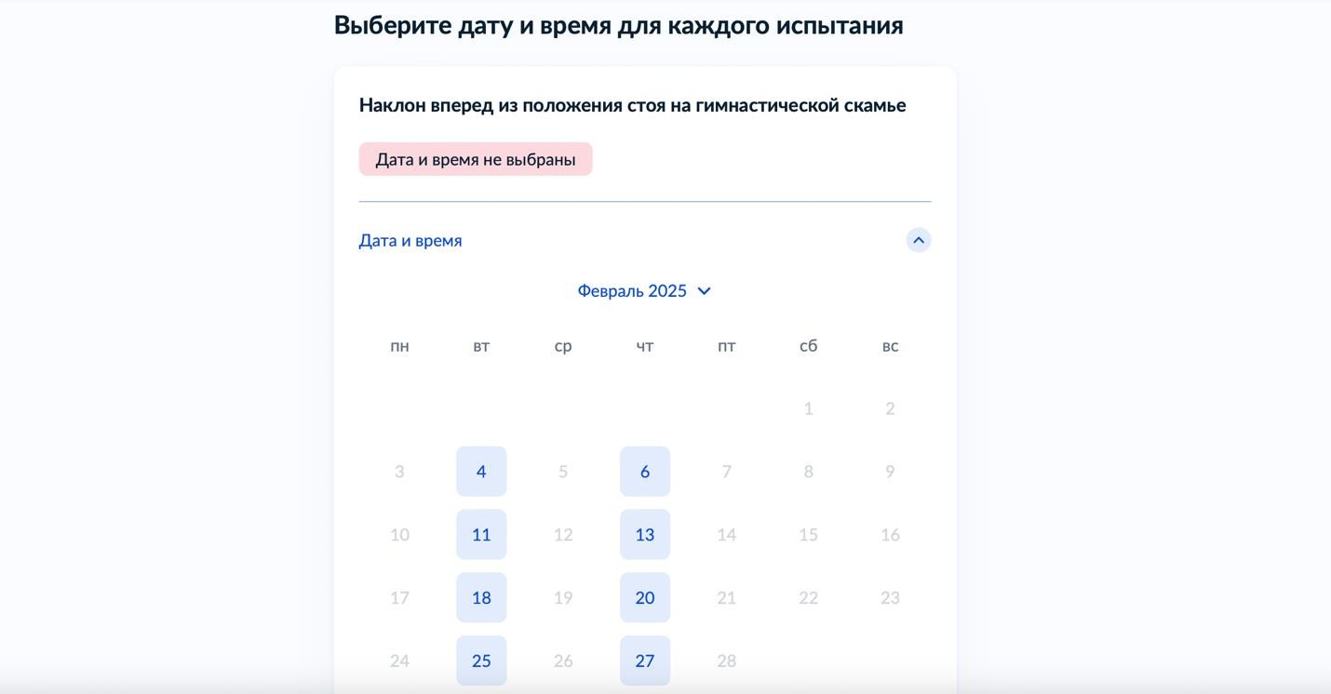
Рисунок 19
- Выбор центра тестирования. Из предложенного списка центров тестирования вы выбираете подходящий для вас. (Рисунок 20)
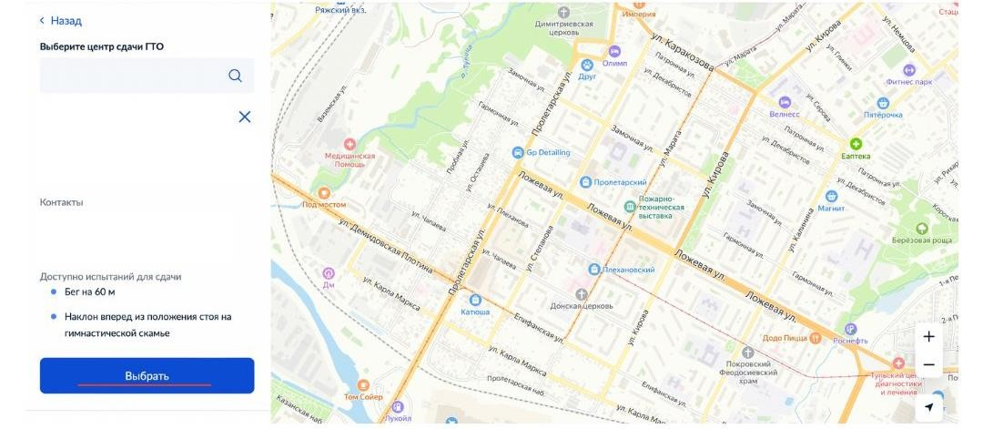
Рисунок 20
- Проверьте все данные. Если внесены верно - кнопка «Записаться». В открывшемся окне появится вся информация о ваших тестированиях. (Рисунок 21)
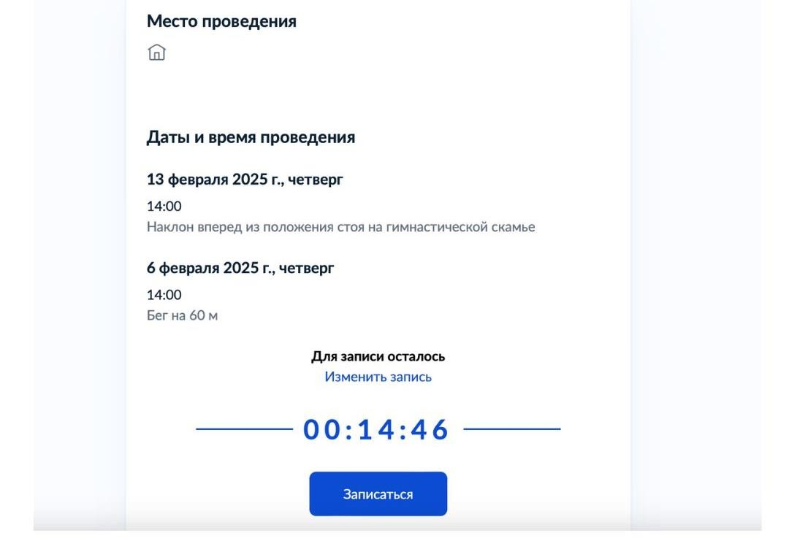
Рисунок 21

